**ФЕДЕРАЛЬНОЕ ГОСУДАРСТВЕННОЕ БЮДЖЕТНОЕ ОБРАЗОВАТЕЛЬНОЕ**

**УЧРЕЖДЕНИЕ ВЫСШЕГО ОБРАЗОВАНИЯ**

**«САНКТ-ПЕТЕРБУРГСКИЙ ГОСУДАРСТВЕННЫЙ УНИВЕРСИТЕТ ТЕЛЕКОММУНИКАЦИЙ ИМ. ПРОФ. М.А. БОНЧ-БРУЕВИЧА»**

**(СПбГУТ)**

**АРХАНГЕЛЬСКИЙ КОЛЛЕДЖ ТЕЛЕКОММУНИКАЦИЙ**

**ИМ. Б.Л. РОЗИНГА (ФИЛИАЛ) СПбГУТ**

**(АКТ (ф) СПбГУТ)**

СОГЛАСОВАНО

Рук. предприятия

___________ В.С. Федосеев

(Подпись) (И.О. Фамилия)

«10» мая 2025г.

**ТЕХНИЧЕСКИЙ ОТЧЁТ**

**по ПМ.11, ПМ.01**

|  |
| --- |
| ООО «КАКТУС» |
| Информационные системы и программирование |
| 09.02.07. 25ТО01. 024 ПЗ |
| (Обозначение документа) |

|  |  |  |  |  |  |
| --- | --- | --- | --- | --- | --- |
| Студент | ИСПП-35 | |  | 10.05.2025 | А.Е. Туйкова |
|  | (Группа) | | (Подпись) | (Дата) | (И.О. Фамилия) |
| Рук. практики от предприятия | | |  | 10.05.2025 | В.Б. Елсуков |
|  | |  | (Подпись) | (Дата) | (И.О. Фамилия) |

Архангельск 2025

Содержание

Перечень сокращений и обозначений 3

Введение 4

1 Охрана труда и техника безопасности при работе на ПК 6

1.1 Общие требования безопасности 6

1.2 Требования безопасности перед началом работы 6

1.3 Требования безопасности во время работы 6

1.4 Требования безопасности по окончанию работ 7

1.5 Требования безопасности при аварийных ситуациях 7

2 Выполнение работ по ПМ.11 8

2.1 Проектирование базы данных 8

2.2 Разработка базы данных и объектов базы данных 10

2.3 Администрирование и защита базы данных 14

3 Выполнение работ по ПМ.01 18

3.1 Назначение и область применения 18

3.2 Разработка программных модулей 19

3.3 Разработка мобильного приложения 20

3.4 Отладка и тестирование программных модулей 23

3.5 Оптимизация и рефакторинг программного кода 25

Заключение 29

Список использованных источников 30

Перечень сокращений и обозначений

В настоящем техническом отчете применяются следующие сокращения и обозначения:

БД – база данных

ОС – операционная система

ПК – персональный компьютер

ПО – программное обеспечение

СУБД – система управления базами данных

API – интерфейс прикладного программирования

CASE – набор средств для проектирования программного обеспечения

DDL – язык определения объектов базы данных

ER – «сущность-связь»

ERD – диаграмма «сущность-связь»

FK – внешний ключ

IDE – интегрированная среда разработки

MSSQL – Microsoft SQL Server

MVVM – Model-View-ViewModel

PK – первичный ключ

SQL – структурированный язык запросов

SSMS – SQL Server Management Studio

Введение

Местом производственной практики является ООО «Кактус». Предприятие разрабатывает продукт, который оптимизирует работу светофоров, динамически меняя время их работы для уменьшения пробок на перекрестках.

Во время прохождения производственной практики требуется достичь следующие цели:

* получить практический опыт по выполнению работ по ПМ.11 «Разработка, администрирование и защита баз данных»;
* получить практический опыт по выполнению работ по ПМ.01 «Разработка модулей программного обеспечения для компьютерных систем»;
* развить общие и профессиональные компетенции.

Задачами производственной практики являются:

* осуществление сбора, обработки и анализа информации для проектирования БД;
* проектирование БД;
* разработка объектов БД;
* реализация БД в конкретной СУБД;
* администрирование БД;
* защита информации в БД с использованием технологии защиты информации;
* формирование алгоритма работы программных модулей;
* разработка программных модулей;
* выполнение отладки программных модулей с использованием специализированных программных средств;
* выполнение тестирования программных модулей;
* осуществление рефакторинга и оптимизации программного кода;
* разработка модуля программного обеспечения для мобильных платформ.

Предприятием предоставлено рабочее место с персональным компьютером и необходимым аппаратным и программным обеспечением:

1. процессор: Intel Xeon E5-2640 2.40 GHz;
2. системная плата: HUANANZHI X99-8M-F;
3. видеокарта: NVIDIA GeForce GTX 1070;
4. оперативная память – 16 ГБ;
5. операционная система: Microsoft Windows 10 Pro;
6. прикладное ПО:

* Microsoft Office;
* Visual Studio;
* SSMS 20;
* draw.io;
* Яндекс Браузер;
* Android Studio 2025.

# Охрана труда и техника безопасности при работе на ПК

## Общие требования безопасности

Настоящая инструкция определяет основные требования охраны труда и техники безопасности при работе за ПК на предприятии.

К самостоятельной работе допускаются:

* лица старше 18 лет, прошедшие медицинский осмотр и не имеющие противопоказаний к работе по данной специальности;
* прошедшие первичный инструктаж на рабочем месте.

## Требования безопасности перед началом работы

Перед началом работ обязательно:

* проветрить рабочее помещение;
* визуально осмотреть рабочее место, убедиться в отсутствии видимых повреждений оборудования и проводов;
* проверить правильность подключения оборудования к электросети;
* отрегулировать высоту и наклон рабочего кресла, а также положение монитора для обеспечения удобной и эргономичной позы.

## Требования безопасности во время работы

Во время работы сотрудник обязан:

* содержать в порядке и чистоте свое рабочее место;
* соблюдать оптимальное расстояние от экрана монитора до глаз;
* регулярно делать перерывы в работе;
* следить за вентиляцией и охлаждением оборудования;
* в случае плохого самочувствия во время работы сообщить об этом руководителю и обратиться за медицинской помощью.

## Требования безопасности по окончанию работ

По окончании работ сотрудник обязан:

* корректно завершить работу всех программ и ПК;
* привести в порядок рабочее место;
* убедиться, что все электрооборудование выключено;
* сообщить о неисправностях и других замечаниях при работе с ПК непосредственному руководителю или лицам, осуществляющим техническое обслуживание оборудования.

## Требования безопасности при аварийных ситуациях

В случае аварийных ситуаций необходимо:

* при возгорании электропроводки, оборудования отключить электропитание и принять меры по тушению пожара с помощью имеющихся первичных средств пожаротушения, сообщить о происшедшем непосредственному руководителю;
* в случае внезапного ухудшения здоровья прекратить работу, выключить оборудование, сообщить об этом руководителю и при необходимости обратиться к врачу;
* при повреждении оборудования, кабелей, проводов, неисправности заземления, появлении запаха гари, возникновении постороннего шума и других неисправностях немедленно отключить электропитание оборудования и сообщить о случившемся непосредственному руководителю и лицу, осуществляющему техническое обслуживание оборудования.

# Выполнение работ по ПМ.11

## Проектирование базы данных

ООО «Кактус» требуется вести учет и систематизацию данных о перекрестках, светофорах и событиях. Для хранения и обработки данных необходимо использовать БД.

В БД требуется хранить информацию о регулируемых перекрестках, которые обслуживает предприятие. Каждый перекресток имеет уникальный номер, широту и долготу (уникальные), количество полос, наличие поворотных полос и дату последнего обновления (необязательно).

В списке событий содержится тип событий, время начала и конца события, описание события (необязательно), уровень влияния на трафик.

Требуется хранить информацию о светофорах. У каждого светофора есть уникальный номер, тип светофора, состояние и дата установки (необязательно).

На рисунке 1 показана концептуальная модель предметной области в виде ERD, созданная с помощью средств проектирования Draw.io.

Изображение выглядит как текст, снимок экрана, Шрифт, число

Контент, сгенерированный ИИ, может содержать ошибки.

Рисунок 1 – Концептуальная модель

СУБД MSSQL, выбранная для хранения данных, является реляционной, поэтому требуется преобразовать разработанную концептуальную модель в логическую с учетом правил преобразования ER-модели в реляционную модель данных:

* связь между сущностями Перекресток и Светофор 1:М и обязательна для обеих сущностей, поэтому формируется два отношения с внешним ключом в отношении Светофор;
* связь между сущностями Перекресток и События М:М и необязательна для обеих сущностей, поэтому формируется три отношения с внешними ключами в отношении ПерекрестокСобытие.

На рисунке 2 показана логическая модель предметной области, полученная путем преобразования концептуальной модели и созданная с помощью средства проектирования Draw.io.

Изображение выглядит как текст, снимок экрана, Шрифт, число

Контент, сгенерированный ИИ, может содержать ошибки.

Рисунок 2 – Логическая модель

На рисунке 3 показана физическая модель предметной области, разработанная на основе логической модели для СУБД MSSQL 2022 [5] с помощью CASE-средства проектирования SSMS.

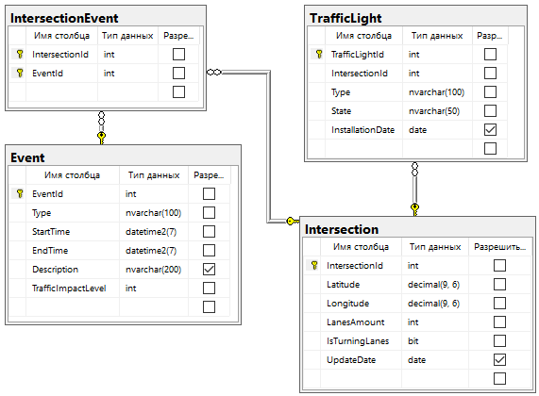

Рисунок 3 – Физическая модель

## Разработка базы данных и объектов базы данных

В таблице 1 в виде словаря данных представлено описание созданных таблиц и ограничений целостности БД.

Таблица 1 – Словарь данных

|  |  |  |  |  |
| --- | --- | --- | --- | --- |
| **Ключ** | **Поле** | **Тип данных** | **Обязательное** | **Примечание** |
| Intersection | | | | |
| PK | IntersectionId | int | + | Автоинкрементный |

*Продолжение таблицы 1*

|  |  |  |  |  |
| --- | --- | --- | --- | --- |
| **Ключ** | **Поле** | **Тип данных** | **Обязательное** | **Примечание** |
|  | Longitude | decimal(9,6) | + | Совместно уникально с Latitude |
|  | LanesAmount | int | + |  |
|  | UpdateDate | date | - |  |
|  | IsTurningLanes | bit | + |  |
|  | Latitude | decimal(9,6) | + | Совместно уникально с Longitude |

Для создания таблиц в БД и ограничений целостности требуется выполнить DDL команды. Код создания таблицы Перекрестки представлен листингом 1.

Листинг 1 – SQL-запрос для создания таблицы Intersection

-- Создание таблицы Intersection с полями и первичным ключом

CREATE TABLE Intersection (

IntersectionId INT PRIMARY KEY IDENTITY(1,1),

Latitude DECIMAL(9,6) NOT NULL,

Longitude DECIMAL(9,6) NOT NULL,

LanesAmount INT NOT NULL,

IsTurningLanes BIT NOT NULL,

UpdateDate DATE NULL

);

Для решения поставленных задач для таблиц БД требуется создать уникальные ограничения в соответствии со словарем данных, используя команды DDL. Код создания уникальных ограничений для таблиц представлен листингом 2.

Листинг 2 – SQL-запрос для создания уникального ограничения

-- Создание уникального ограничение на Latitude и Longitude

CREATE UNIQUE INDEX UQ_Intersection_Latitude_Longitude

ON Intersection (Latitude, Longitude)

Таблицы необходимо заполнить данными. Код заполнения таблицы Intersection представлен в листинге 3.

Листинг 3 – SQL-запрос для заполнения таблицы Intersection данными

-- Добавление данных в таблицу Перекрестки

INSERT INTO Intersection (Latitude, Longitude, LanesAmount, IsTurningLanes, UpdateDate)

VALUES

(55.755826, 37.617300, 4, 1, '2025-04-01'),

(40.730610, -73.935242, 6, 0, '2025-03-15'),

(51.507351, -0.127758, 3, 1, '2025-02-28');

Для решения поставленных задач в БД требуется создать следующие представления:

* представление EventTrafficImpactView, которое предоставляет информацию о событиях и их уровне воздействия на трафик, с возможностью фильтрации за последние 30 дней (код создания представления показан в листинге 4);
* представление TrafficLightSummaryView, предоставляющее сводную информацию о светофорах и связанных с ними перекрестках.

Листинг 4 – Код создания представления EventTrafficImpactView

--Информацию о событиях, которые произошли за последние 30 дней и могут повлиять на трафик

CREATE VIEW EventTrafficImpactView AS

SELECT

EventId,

Type AS EventType,

StartTime,

EndTime,

Description,

TrafficImpactLevel,

DATEDIFF(minute, StartTime, EndTime) AS EventDurationMinutes

FROM

Event

WHERE

EndTime >= GETDATE() - 30;

Для решения поставленных задач в БД требуется создать следующие подпрограммы:

* триггер tr_AddedEvent, который записывает время добавления нового события в лог-таблицу EventLog (код создания триггера представлен в листинге 5);
* хранимую процедуру AddIntersection, которая добавляет данные о новом перекрестке на основе обязательных данных для заполнения (код создания хранимой процедуры показан в листинге 6).

Листинг 5 – Код создания триггера tr_AddedEvent

--Триггер, добавляющий время создания события в лог-таблицу

CREATE TRIGGER tr_AddedEvent

ON Event

AFTER INSERT

AS

BEGIN

INSERT INTO EventLog (EventId, EventType, LogMessage, LogTimestamp)

SELECT

i.EventId,

i.Type,

'Новое событие добавлено',

GETDATE()

FROM inserted AS i;

END;

Листинг 6 – Код создания хранимой процедуры AddIntersection

--Процедура, добавляющая в таблицу Intersection данные

CREATE PROCEDURE [dbo].[AddIntersection]

@Latitude DECIMAL(9,6),

@Longitude DECIMAL(9,6),

@LanesAmount INT,

@TurningLanesPresent BIT,

@LastUpdateDate DATE

AS

BEGIN

SET NOCOUNT ON;

INSERT INTO Intersection (Latitude, Longitude, LanesAmount, IsTurningLanes, UpdateDate)

VALUES (@Latitude, @Longitude, @LanesAmount, @TurningLanesPresent, @LastUpdateDate);

SELECT SCOPE_IDENTITY() AS IntersectionId;

END

## Администрирование и защита базы данных

Необходимо установить SSMS 20 и MSSQL 2022 на предприятии. Для установки MSSQL 2022 необходимо выполнить следующие шаги:

* скачать exe-файл MSSQL 2022 Developer Edition с официального сайта;
* открыть exe-файл MSSQL 2022 и выбрать базовый тип установки;
* дождаться полной установки. На рисунке 4 представлено завершение установки MSSQL 2022.

Изображение выглядит как текст, снимок экрана, программное обеспечение, Шрифт

Контент, сгенерированный ИИ, может содержать ошибки.

Рисунок 4 – MSSQL 2022. Вид окна завершения установки

Для установки SSMS 20 необходимо выполнить следующие шаги:

* открыть exe-файл SSMS 20;
* выбрать путь для установки;
* начать установку
* дождаться полной установки.

На рисунке 5 представлено завершение установки SSMS 20. По окончании установки необходимо запустить приложение и проверить корректность его работы.

Изображение выглядит как текст, снимок экрана, Шрифт, дизайн

Контент, сгенерированный ИИ, может содержать ошибки.

Рисунок 5 – SSMS Setup 20. Вид окна завершения установки

Для защиты информации в БД [1] требуется создать отдельные имена для входа и пользователей для аналитика данных и разработчика, который будет отслеживать таблицы для обнаружения проблем и ошибок при записи данных.

У аналитика данных должна быть возможность просмотра всех таблиц в БД, а у разработчика возможность чтения и записи. Листингом 7 представлен набор команд для создания пользователей, имен входов и разграничение прав.

Листинг 7 – Код создания пользователей и имен входов

--Создание имен входов и пользователей

CREATE LOGIN DataAnalyst WITH PASSWORD = 'AnalystCactus';

CREATE USER DataAnalyst FOR LOGIN DataAnalyst;

CREATE LOGIN DeveloperUser WITH PASSWORD = 'DeveloperCactus';

CREATE USER DeveloperUser FOR LOGIN DeveloperUser;

--Разграничение прав доступа для пользователей

GRANT SELECT ON SCHEMA::dbo TO DataAnalyst;

GRANT SELECT, INSERT, UPDATE, DELETE ON SCHEMA::dbo TO DeveloperUser;

Во избежание потери данных необходимо периодически выполнять полное резервное копирование БД. Резервные копии позволяют восстановить данные после сбоя и других непредвиденных проблем. Для выполнения резервного копирования БД требуется выполнить SQL-скрипт, представленный листингом 8.

Листинг 8 – Код создания резервной копии

--Создание резервной копии по указанному пути

BACKUP DATABASE [pr] TO DISK = N'C:\Program Files\Microsoft SQL Server\MSSQL16.MSSQLSERVER\MSSQL\Backup\pr.bak' WITH NOFORMAT, NOINIT, NAME = N'pr-Полная База данных Резервное копирование', SKIP, NOREWIND, NOUNLOAD, STATS = 10

GO

Для восстановления данных из созданной резервной копии требуется выполнить SQL-скрипт, представленный листингом 9.

Листинг 9 – Код восстановления из резервной копии

--Восстановление БД по указанной резервной копии

RESTORE DATABASE [pr] FROM DISK = N'C:\Program Files\Microsoft SQL Server\MSSQL16.MSSQLSERVER\MSSQL\Backup\pr.bak' WITH FILE = 1, NOUNLOAD, STATS = 5

# Выполнение работ по ПМ.01

## Назначение и область применения

ООО «Кактус» осуществляет контроль за дорожным движением. Необходимо уведомлять водителей о возможных задержках движения на перекрестках.

Требуется разработать однопользовательское Android-приложение для отслеживания трафика на перекрестках. Система использует БД для определения событий на перекрестках, которые усложняют движение. Наиболее загруженные участки движения помечаются цветовым индикатором. Для получения данных из БД в приложение необходимо разработать API.

Основные функции приложения:

* возможность просмотра событий и светофоров, связанных с перекрестком;
* соответствующая цветовая индикация загруженности перекрестка;
* возможность добавления нового события.

Действия, доступные пользователю приложения, отображены на диаграмме прецедентов, представленной на рисунке 6.

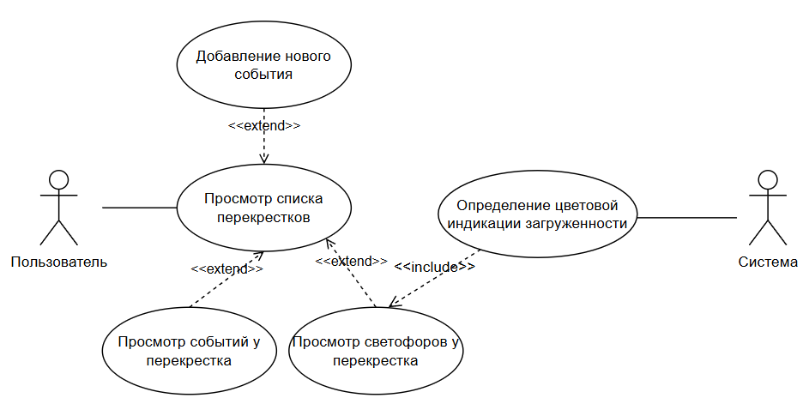

Рисунок 6 – Диаграмма прецедентов

## Разработка программных модулей

API требуется реализовать на языке С#, исходя из соображений безопасности кода, и с помощью технологии ASP.Net Core.

Для разработки API используется интегрированная среда разработки программ Microsoft Visual Studio Community 2022, так как это быстрая, производительная и простая в освоении IDE. Она позволяет работать с различными языками программирования, в том числе C#.

Для работы с данными модели Intersection был разработан контроллер IntersectionsController [3]. GET-метод получения данных о всех перекрестках представлен в листинге 10.

Листинг 10 – Код метода получения данных о перекрестках

//GET-метод получения данных о перекрестках

[HttpGet]

public async Task<ActionResult<IEnumerable<Intersection>>> GetIntersections()

{

try

{

var intersections = await _context.Intersections.ToListAsync();

if (intersections == null || intersections.Count == 0)

return NotFound("Данные не найдены");

return intersections;

}

catch (Exception ex)

{

return StatusCode(500, "Ошибка сервера");

}

}

Для реализации возможности добавления нового события в БД был создан контроллер EventsController. POST-метод для создания нового события представлен в листинге 11.

Листинг 11 – Код метода добавления нового события

// POST-метод создания нового события

[HttpPost]

public async Task<ActionResult<Event>> PostEvent(Event newEvent)

{

try

{

if (newEvent == null)

{

return BadRequest("Событие необходимо заполнить.");

}

if (!ModelState.IsValid)

{

return BadRequest(ModelState);

}

_context.Events.Add(newEvent);

await _context.SaveChangesAsync();

return CreatedAtAction("GetEvent", new { id = newEvent.EventId }, newEvent);

}

catch (Exception ex)

{

return StatusCode(500, "Ошибка сервера.");

}

}

## Разработка мобильного приложения

Мобильное приложение разрабатывается для ОС Android с применением языка Kotlin. Средой разработки выступает Android Studio, предоставляющая мощный инструментарий для создания, отладки и тестирования Android-приложений, а также полную поддержку Kotlin [4].

В архитектуре приложения используется модель MVVM. Модель представляет собой слой данных, содержащий классы, отвечающие за получение и хранение информации. ViewModel, в свою очередь, содержит логику обработки пользовательских действий, занимается подготовкой и трансформацией данных, а также обеспечивает связь между моделью и представлением.

На рисунке 7 представлено отображение одного из элементов списка Intersections.

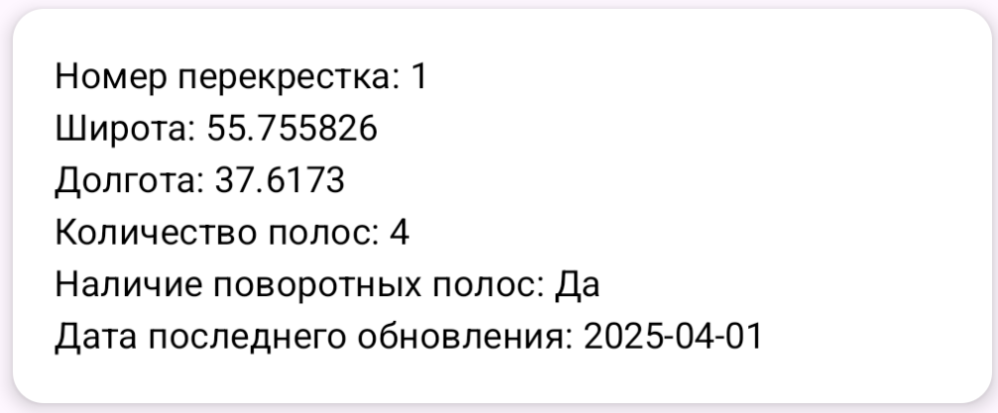

Рисунок 7 – TrafficTrackingApp. Вид элемента списка Intersections

При нажатии на перекресток раскрывается информация о светофорах и событиях, которые связаны с выбранным перекрестком. Вид панели светофоров приведено на рисунке 8.

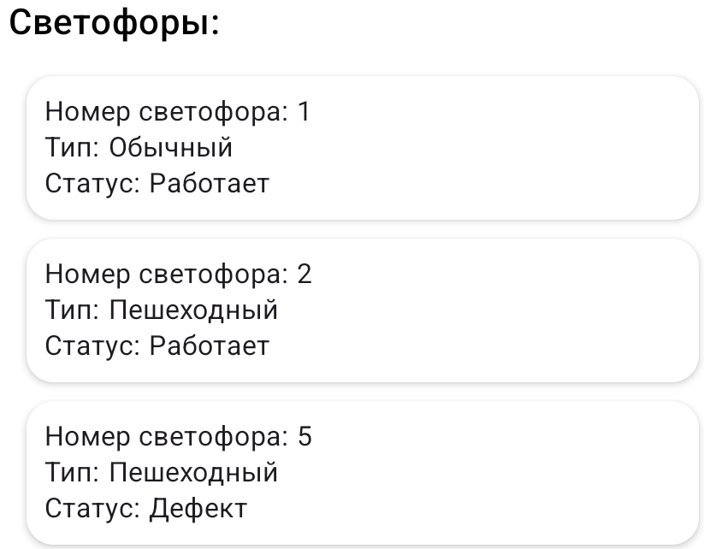

Рисунок 8 – TrafficTrackingApp. Вид панели для отображения светофоров

На рисунке 9 представлен вид панели событий, связанных с перекрестком, и индикация по влиянию на трафик.

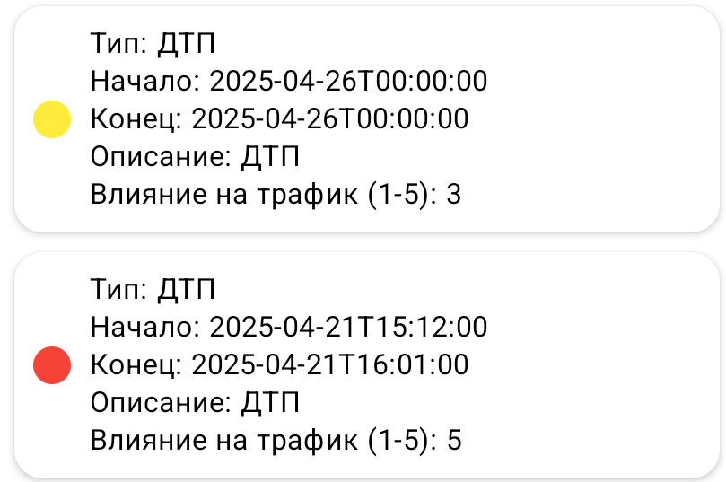

Рисунок 9 – TrafficTrackingApp. Вид панели для отображения событий

В верхней панели на главном экране приложения при нажатии кнопки «+» откроется окно для добавления события. Вид окна добавления события представлен на рисунке 10.

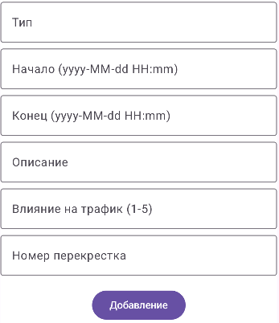

Рисунок 10 – TrafficTrackingApp. Вид окна добавления нового события

## Отладка и тестирование программных модулей

Для отладки приложения используется комплекс средств Visual Studio 2022, который позволяет произвести диагностику и локализацию ошибок, внести исправления в программу с целью их устранения.

Стандартные средства отладчика Visual Studio 2022:

* для установки точки останова необходимо нажать клавишу F9, когда курсор находится на необходимой строке;
* для включения/отключения точек останова необходимо использовать комбинацию Ctrl+F9;
* для запуска отладки с остановками на точках останова необходимо нажать F5;
* для пошагового прохода без захода/с заходом в методы необходимо использовать F10 и F11 соответственно.

Процесс отладки представлен на рисунке 11.

Изображение выглядит как текст, снимок экрана, программное обеспечение, Шрифт

Контент, сгенерированный ИИ, может содержать ошибки.

Рисунок 11 – Visual Studio 2022. Вид фрагмента кода с точками останова

В таблице 2 представлен набор тест-кейсов [2] для тестирования приложения.

Таблица 2 – Набор тестов приложения

|  |  |  |
| --- | --- | --- |
| **Действие** | **Ожидаемый результат** | **Фактический результат** |
| Выбрать элемент перекрестка в списке | Открывается окно с детальной информацией о выбранном перекрестке | Совпадает с ожидаемым |
| Открыть окно добавления нового события и ввести в соответствующие поля корректные данные: Тип – «ДТП», начало – «2025-04-13 16:00», конец – «2025-04-13 17:00», влияние на трафик – 3, код перекрестка – 1. Нажать на кнопку «Добавление» | Добавлено новое событие в БД в таблицу Event и IntersectionEvent. Событие отображается в приложении | Совпадает с ожидаемым |
| Открыть окно добавления нового события и ввести в соответствующие поля некорректные данные:  Тип – «ДТП», начало – «2025-04-13 16:00», конец – «2025-04-13 17:00», влияние на трафик – 7, код перекрестка – 11. Нажать на кнопку «Добавление» | Отображается окно с сообщением об ошибке некорректного ввода данных в поле ввода влияние на трафик | Совпадает с ожидаемым |

Для автоматизации тестирования необходимо создать UNIT-тесты. Тест для метода PostEvent приведен в листинге 12.

Листинг 12 – Код UNIT-теста для метода PostEvent

//UNIT-тест добавления нового события

[Fact]

public async Task PostEvent_WithValidData_ReturnsCreatedAtAction()

{

//Arrange (Подготовка. Создание события с данными

var newEvent = new Event

{

Type = "Проишествие",

StartTime = DateTime.Now,

EndTime = DateTime.Now.AddHours(1),

TrafficImpactLevel = 3

};

int intersectionId = 1;

var intersection = new Intersection { IntersectionId = intersectionId };

_mockContext.Setup(c => c.Intersections.FindAsync(intersectionId))

.ReturnsAsync(intersection);

_mockContext.Setup(c => c.Events.Add(newEvent));

_mockContext.Setup(c => c.SaveChangesAsync(It.IsAny<CancellationToken>()))

.ReturnsAsync(1);

//Act (Действие). Вызов метода POST

var result = await _controller.PostEvent(newEvent, intersectionId);

//Assert (Утверждения). Проверка результата выполнения

var actionResult = Assert.IsType<ActionResult<Event>>(result);

var createdAtActionResult = Assert.IsType<CreatedAtActionResult>(actionResult.Result);

Assert.Equal("GetEvent", createdAtActionResult.ActionName);

Assert.Equal(newEvent.EventId, createdAtActionResult.RouteValues["id"]);

Assert.Equal(newEvent, createdAtActionResult.Value);

Assert.Contains(intersection, newEvent.Intersections);

}

## Оптимизация и рефакторинг программного кода

Необходимо провести рефакторинг кода. В методе отображения данных представлен дублирующийся код. Требуется выделить общий компонент для карточек. Устранение дублирования и создание Composable-функции CommonCardItem представлены в листингах 13 и 14.

Листинг 13 – Код до рефакторинга

//Карточка для отображения информации о светофоре

Card( //добавление модификаторов, теней и цветов

modifier = Modifier.fillMaxWidth().padding(vertical = 4.dp),

elevation = CardDefaults.cardElevation(defaultElevation = 2.dp),

colors = CardDefaults.cardColors(containerColor = Color.White)

) {

Column(modifier = Modifier.padding(8.dp))

//Основная информация о светофоре

Text(text = "Номер светофора: ${trafficLight.trafficLightId}", style = MaterialTheme.typography.bodySmall)

Text(text = "Тип: ${trafficLight.type}", style = MaterialTheme.typography.bodySmall)

}

}

//Карточка для отображения информации о событии

Card( //добавление модификаторов, теней и цветов

modifier = Modifier.fillMaxWidth().padding(vertical = 4.dp),

elevation = CardDefaults.cardElevation(defaultElevation = 2.dp),

colors = CardDefaults.cardColors(

containerColor = cardBackgroundColor,

contentColor = cardContentColor

)

) {

Row(modifier = Modifier.padding(8.dp), verticalAlignment = Alignment.CenterVertically

) {

//Цветовой индикатор загруженности

Box(

modifier = Modifier.size(16.dp) .clip(CircleShape) .background(trafficImpactColor)

)

Column {

//Основная информация о событии

Text(text = "Тип: ${event.type}", style = MaterialTheme.typography.bodySmall)

Text(

text = "Начало: ${formatDateString(event.startTime, dateFormat) ?: "Не определено"}",

style = MaterialTheme.typography.bodySmall

)

Text(

text = "Конец: ${formatDateString(event.endTime, dateFormat) ?: "Не определено"}",

style = MaterialTheme.typography.bodySmall

)

Text(

text = "Влияние на трафик (1-5): ${event.trafficImpactLevel}",

style = MaterialTheme.typography.bodySmall

)

}

}

Листинг 14 – Код после рефакторинга

//Создание шаблона для карточки и его использование

@Composable  
fun CommonCardItem(  
 modifier: Modifier = Modifier,  
 backgroundColor: Color = Color.White,  
 contentColor: Color = MaterialTheme.colorScheme.onBackground,  
 elevation: Dp = 2.dp,  
 verticalPadding: Dp = 4.dp,  
 horizontalPadding: Dp = 0.dp,  
 contentPadding: Dp = 8.dp,  
 content: @Composable ColumnScope.() -> Unit  
) {  
 Card(  
 modifier = modifier  
 .fillMaxWidth()  
 .padding(vertical = verticalPadding, horizontal = horizontalPadding),  
 elevation = CardDefaults.cardElevation(defaultElevation = elevation),  
 colors = CardDefaults.cardColors(  
 containerColor = backgroundColor,  
 contentColor = contentColor  
 )  
 ) {Column(  
 modifier = Modifier.padding(contentPadding),  
 content = content  
 )  
 }}

//Использование шаблона для отображения информации о светофоре

@Composable

fun TrafficLightItem(trafficLight: TrafficLight) {

CommonCardItem(

backgroundColor = Color.White,

contentColor = MaterialTheme.colorScheme.onBackground

) {

Text(text = "Номер светофора: ${trafficLight.trafficLightId}",

style = MaterialTheme.typography.bodySmall)

Text(text = "Тип: ${trafficLight.type}",

style = MaterialTheme.typography.bodySmall)

Text(text = "Статус: ${trafficLight.state}",

style = MaterialTheme.typography.bodySmall)

}

}

Для оптимизации программного кода необходимо реализовать lazy-загрузку компонентов. Это позволит оптимизировать отображение больших списков, показывая только видимые элементы, снизив потребление памяти и повысив производительность интерфейса. Процесс оптимизации представлен в листинге 15.

Листинг 15 – Фрагмент кода метода IntersectionListScreen

// Применение LazyColumn для отображения перекрестков

if (intersections.*isNotEmpty*()) {  
 LazyColumn(  
 modifier = Modifier.*fillMaxSize*(),  
 contentPadding = *PaddingValues*(16.*dp*)  
 ) {

//Перебор всех перекрестков в списке  
 *items*(intersections) { intersection ->  
 IntersectionItem(  
 intersection = intersection,  
 onIntersectionClick = {  
 viewModel.onIntersectionClicked(intersection)  
 }  
 )  
 }  
 }  
}

Заключение

Для прохождения практики в ООО «Кактус» предприятием было предоставлено все необходимое ПО и оборудование.

Цели производственной практики достигнуты:

* получен практический опыт по выполнению работ по ПМ.11 «Разработка, администрирование и защита баз данных» и развиты общие и профессиональные компетенции;
* получен практический опыт по выполнению работ по ПМ.01 «Разработка модулей программного обеспечения для компьютерных систем» и развиты общие и профессиональные компетенции.

Задачи производственной практики выполнены:

* осуществлен сбор, обработка и анализ информации для проектирования БД;
* спроектированы и обоснованы концептуальная, логическая и физическая модели БД на основе анализа предметной области;
* разработаны объекты БД;
* проведена работа с современным CASE-средством проектирования SSMS;
* реализована БД в СУБД MSSQL 2020;
* решены вопросы администрирования БД;
* реализованы технологии защиты информации в БД;
* сформирован алгоритм разработки;
* разработаны программные модули;
* выполнена отладка программных модулей с использованием программных средств Visual Studio;
* выполнено тестирование программных модулей;
* осуществлен рефакторинг программного кода;
* осуществлена оптимизация;
* разработано мобильное приложение.

Список использованных источников

1. Волк В. К. Базы данных. Проектирование, программирование, управление и администрирование – 3-е изд. / В.К. Волк. – Санкт-Петербург : Лань, 2020. – 244 с. – URL: https://k0d.cc/storage/books/Databases/Базы%20данных%20Проектирование,%20программирование,%20управление%20и%20администрирование%20(Волк%202020).pdf (дата обращения: 13.04.2025). – Режим доступа: свободный. – Текст: электронный.
2. Куликов С. С. Тестирование программного обеспечения – 3-е изд., перераб. и доп. / С.С. Куликов. – Минск : Четыре четверти, 2020. – 294 с. – URL:https://ftp.zhirov.kz/books/IT/Other/Тестирование%20программного%20обеспечения%20%28Святослав%20Куликов%29.pdf (дата обращения: 24.04.2025). – Режим доступа: свободный. – Текст: электронный.
3. Фленов М. Е. Библия C#. – 6-е изд., перераб. и доп. / М.Е. Фленов. – Санкт-Петербург : БХВ-Петербург, 2024. – 512 с. – URL: https://ibooks.ru/bookshelf/396461/reading (дата обращения: 24.04.2025). – Режим доступа: для зарегистрир. пользователей. – Текст: электронный.
4. Android Developers. Официальная документация по разработке мобильных приложений на Android – Текст: электронный. // Android Developers : [сайт]. – 2025. – URL: https://developer.android.com (дата обращения: 20.04.2025). – Режим доступа: свободный.
5. SQL Server. Техническая документация по SQL Server – Текст: электронный. // Техническая документация по SQL Server [сайт]. – 2025 – URL: https://learn.microsoft.com/ru-ru/sql/sql-server/?view=sql-server-ver16 (дата обращения: 08.04.2025). – Режим доступа: свободный.